『レター』 フォーム

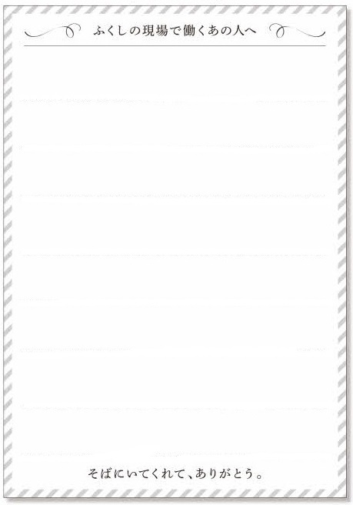

|  |  |  |  |
| --- | --- | --- | --- |
| **お名前** ※匿名でも可 |  | | |
| **性別** ※任意 | **男性**   **女性** | | |
| **メールアドレス** ※お持ちの方 |  | **＠** |  |
| **年齢（年代）** ※必須 | **10歳未満  10歳代  20歳代  30歳代  40歳代**  **50歳代  60歳代  70歳代  80歳代  90歳以上** | | |
| **居住地（市町名）** ※任意 |  | | |

ご提供いただいた情報は、「福幸レター」募集活動等の目的の範囲内でのみ使用し、これらの目的以外に使用しません。

《応募手順》

【メールで送付いただく場合】

上のフォーム（ファイル）に必要事項を入力後、メールに添付して、応募用メールアドレスあてに送信してください。その際、件名には、**『福幸レター』**と記載してください。

＜応募先アドレス＞ [**fukushi@f-shakyo.or.jp**](mailto:fukushi@f-shakyo.or.jp)

【郵送、ファックスで送付いただく場合】

このフォームを印刷し、必要事項を手書きのうえ、福井県社会福祉協議会あてに郵送、またはファックスで送付してください。

＜住所＞ 〒９１０-８５１６ 福井市光陽２-３-２２

＜ＦＡＸ＞ ０７７６-２４-８９４１

